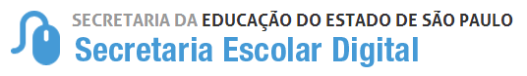

Tutorial
MMR
Escolas

Este tutorial apresenta o passo a passo para a utilização do módulo MMR (Método de Melhoria de Resultados) para as escolas.
Os perfis que possuem acesso a esse módulo na escola são:
- Gerente de Organização Escolar (GOE)
- Agente de Organização escolar (AOE)
- Diretor e Vice-diretor
Na Diretoria de Ensino, os perfis que possuem acesso a esse módulo são:
- PCNP
- Supervisor de Ensino
- Gestor de Projeto - MMR
- Dirigente de Ensino

Para acessar o MMR, acesse a Plataforma Secretaria Escolar Digital (http://sed.educacao.sp.gov.br) com seu login e senha.

Sumário
1 – Causa Raiz - Cadastro 3
2 – Causa Raiz - Visualização 4
3 – Ações – Cadastro 5
4 – Ações - Fluxo de Homologação 10
5 – Ações - Edição 13
6 – Plano de Melhoria 16
7 – Relatório Consolidado 17

1 – Causa Raiz - Cadastro

Passo 1 – Na página inicial da SED, dentro da seção do MMR, clique em Causa Raiz para acessar a respectiva tela.

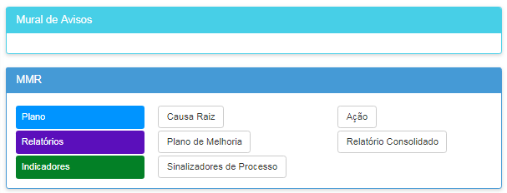
Passo 2 – Clique em Cadastrar Nova Causa Raiz.

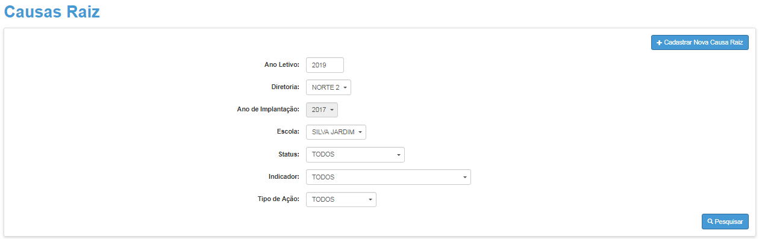
Passo 3 – Preencha a informação do Problema, Causa Priorizada e, ao menos, um (1) porquê. O último porquê cadastrado será a Causa Raiz. Clique em Salvar para completar o cadastro.
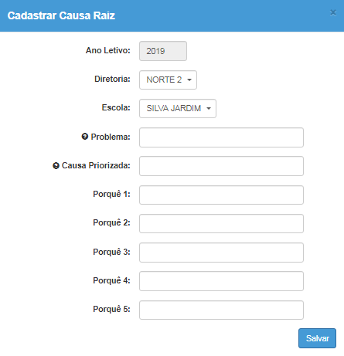

Pronto! O cadastro da Causa Raiz foi completado. Repita o procedimento para o cadastro das demais causas raiz da escola.

2 – Causa Raiz - Visualização

Passo 1 – Na tela de Causa Raiz, clique em Pesquisar.

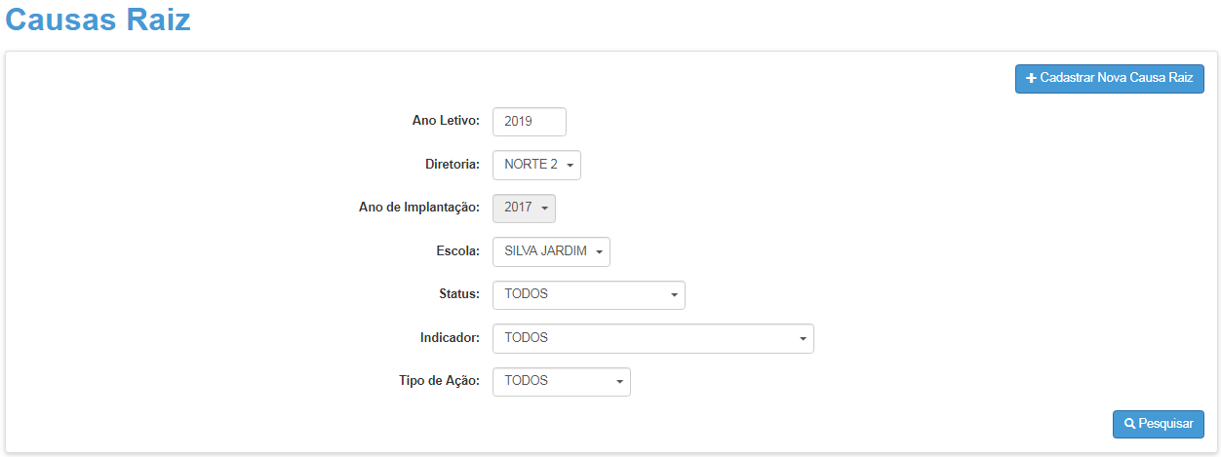
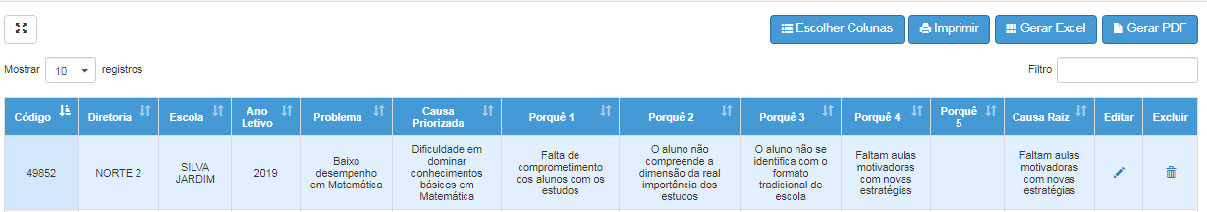
É importante observar que a causa raiz é sempre igual ao último porquê cadastrado.

3 – Ações – Cadastro

Passo 1 – Dentro da seção do MMR, na página inicial da SED, clique em Ações para realizar o respectivo cadastro.

Passo 2 – Clique em Cadastrar Nova Ação.

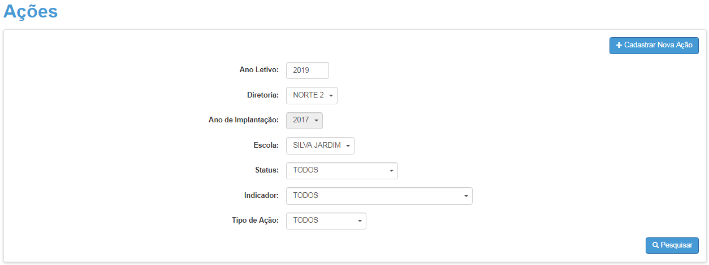
Passo 3 – Na aba Dados da Ação, é necessário inserir as informações gerais sobre a ação:
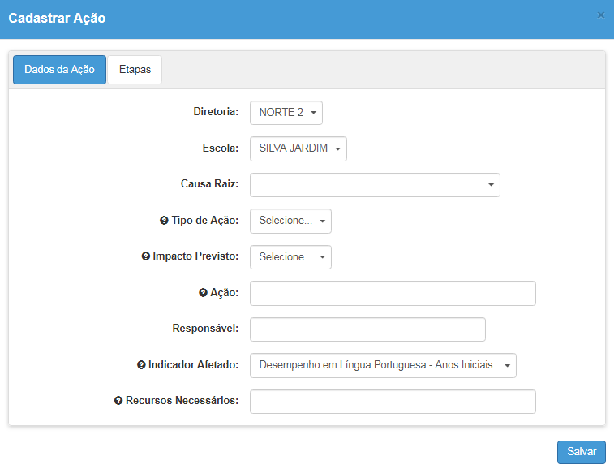
As Causas Raiz disponíveis são aquelas cadastradas na tela de Causa Raiz:
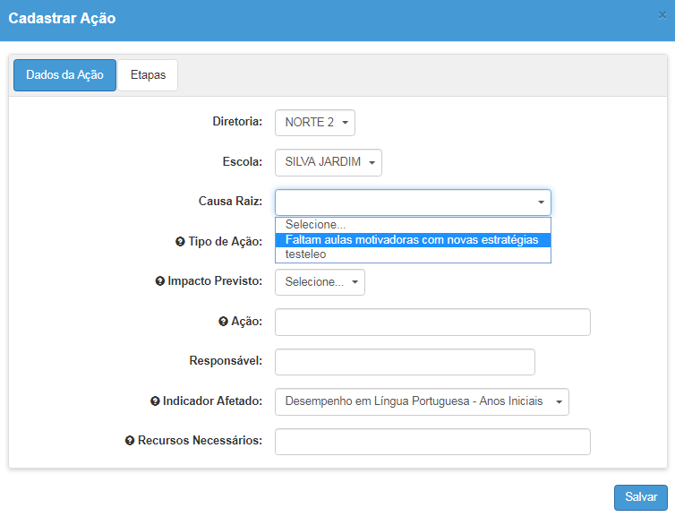
No campo responsável, é possível tanto digitar manualmente como selecionar um servidor a partir de seu nome ou CPF.
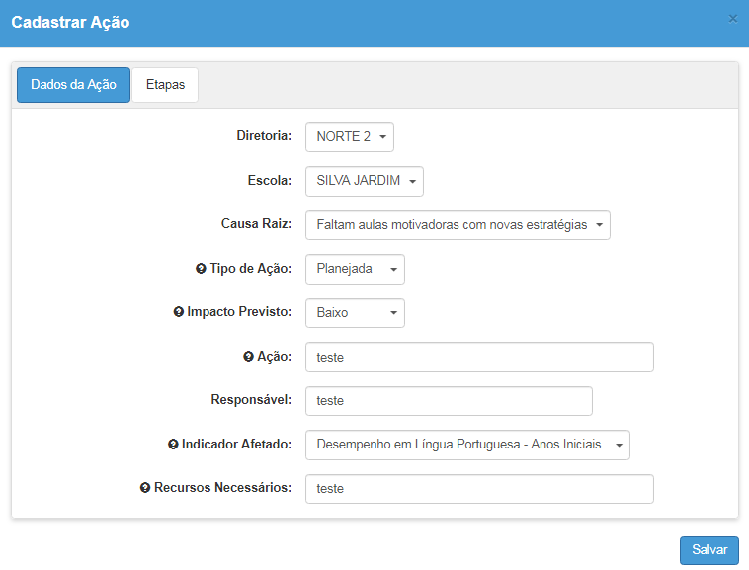
Para os demais campos, passe o cursor sobre o ponto de interrogação para abrir as orientações de preenchimento:
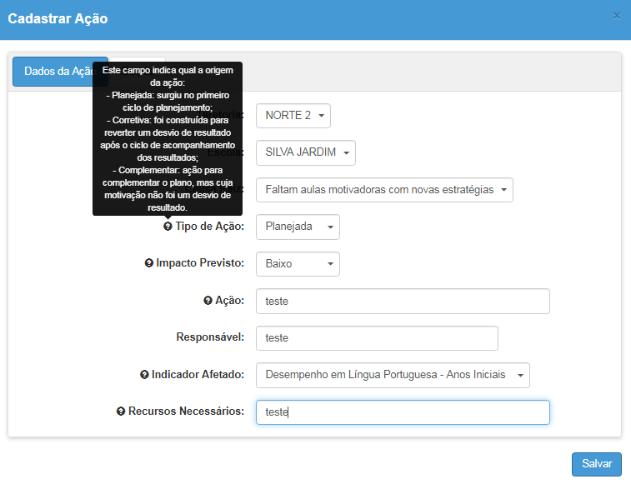
Passo 4 – Antes de clicar em Salvar, é necessário cadastrar as etapas. Clique na aba correspondente:
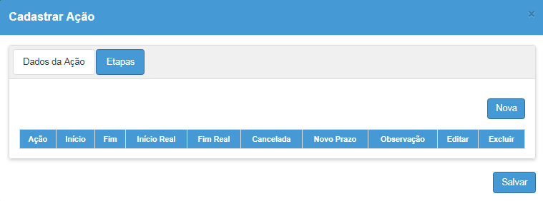
Passo 5 – Clique em Nova para cadastrar uma etapa:
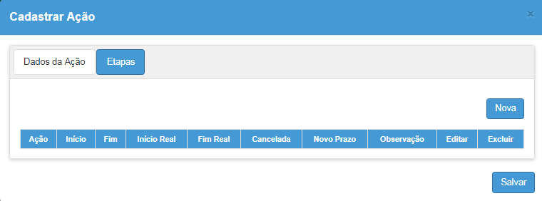
Passo 6 – Preencha as informações sobre a Etapa. Os campos Início Real, Fim Real e Observação não são obrigatórios para o cadastro. Após terminar o preenchimento, clique em Incluir.
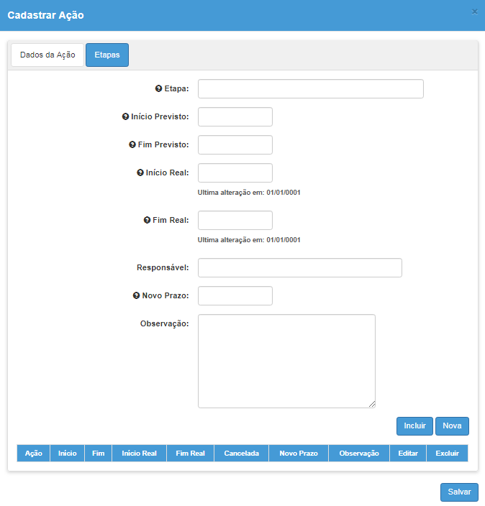
Repita o passo 6 para cadastrar todas as etapas da respectiva ação.
Passo 7 – Para completar o cadastro da ação com as suas respectivas etapas, clique em Salvar.
Repita os passos 2 a 7 para cadastrar todas as ações da escola.

4 – Ações - Fluxo de Homologação

Após o cadastro da ação, é necessário que ela siga o fluxo de homologação abaixo:
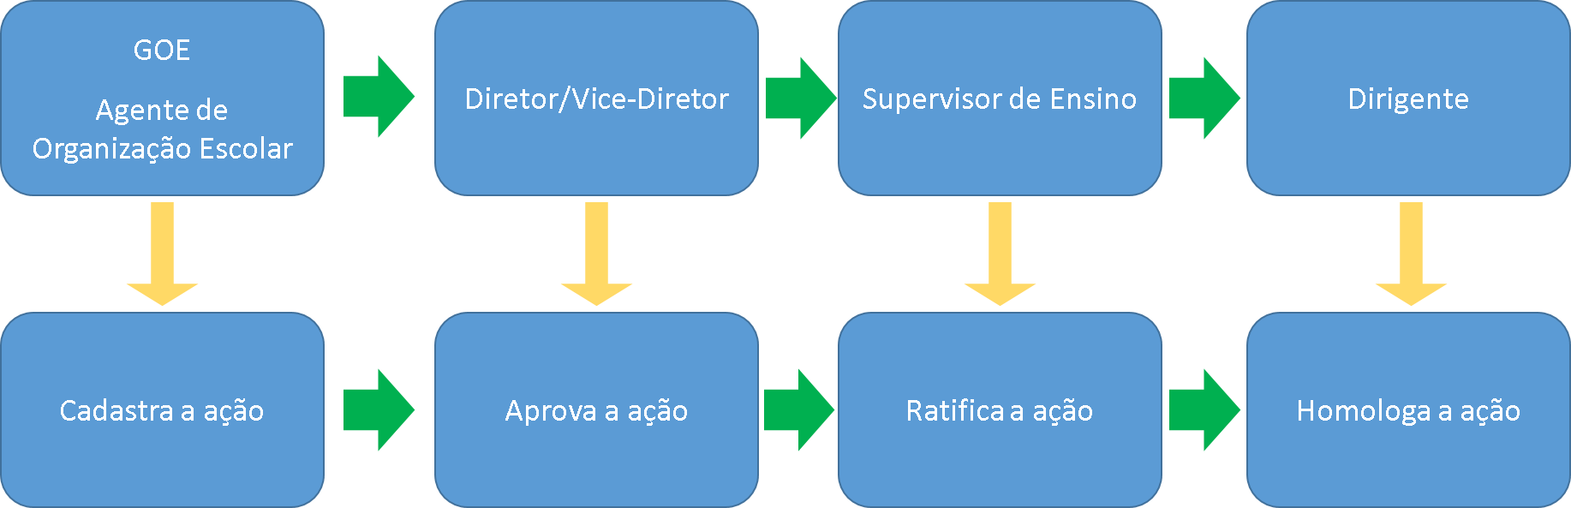
Passo 1 – Dentro do MMR, na funcionalidade Ações clique em Pesquisar para visualizar as respectivas Ações cadastradas.
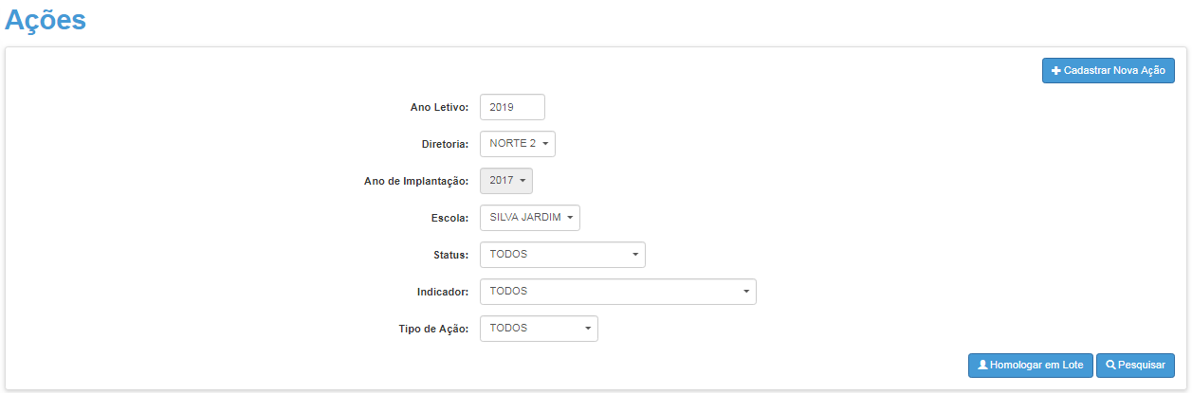
Passo 2 – Selecione a ação desejada e clique no ícone da coluna Fluxo.
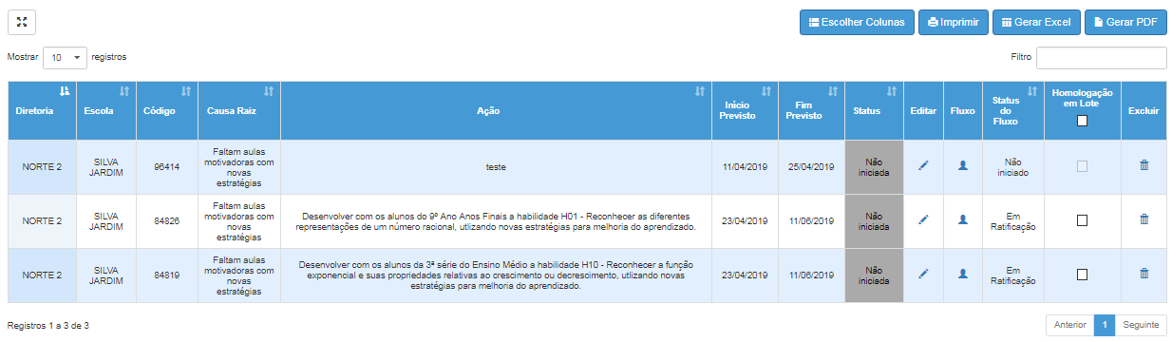
Passo 3 – Após o cadastro da ação, o GOE/AOE deverá iniciar o fluxo de aprovação, clicando na opção “Enviar para a Diretoria da Escola”.

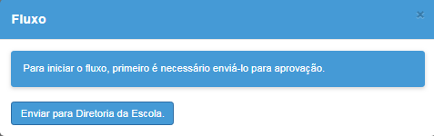

Após o envio, será exibida uma mensagem que o fluxo foi iniciado.

Passo 4 – Após o início do fluxo, o Diretor deverá enviar para a Supervisão de Ensino ou rejeitar a ação, clicando no ícone do lápis ().

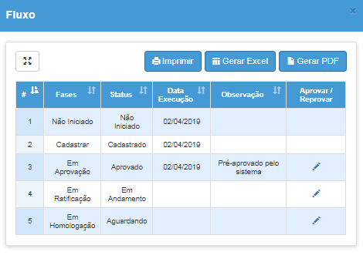
Passo 5 – Na tela que irá se abrir, poderá ser digitada uma observação e realizada a ação correspondente.

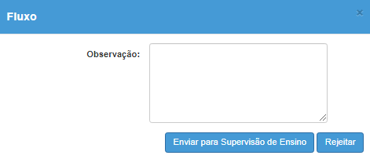
Em caso de aprovação da ação pela escola, o Supervisor deverá ratificar a ação e o Dirigente homologá-la.
Para enviar as demais ações cadastradas para a DE, repita os procedimentos indicados acima.
Caso esteja encontrando dificuldade para realizar o fluxo de homologação consulte o tutorial MMR – Fluxo de Homologação que contém todas as etapas do fluxo detalhadamente.

5 – Ações - Edição

Passo 1 – Dentro do MMR, na funcionalidade Ações, clique em Pesquisar para visualizar as respectivas Ações cadastradas.
Passo 2 – Selecione a ação desejada e clique no ícone do lápis () na coluna Editar. Todos os campos do cadastro da ação e das etapas são passíveis de alteração, enquanto a ação não entrou no fluxo de homologação.
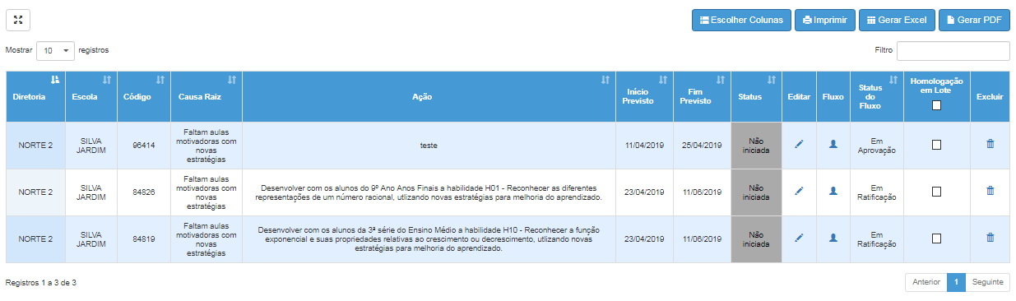

Passo 3 – Selecione a aba Etapas para editar o andamento da ação.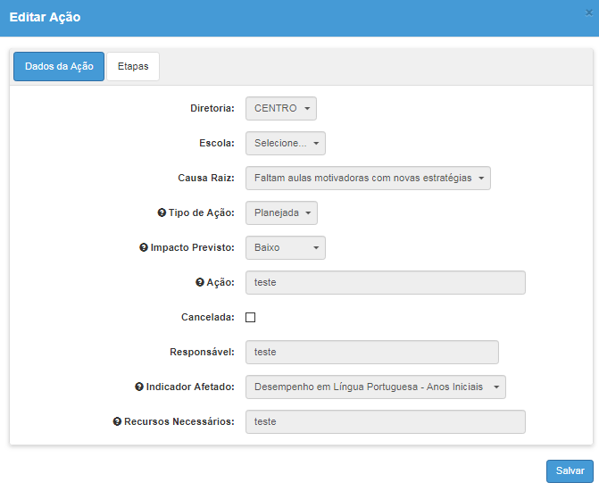
Observações: Caso deseje cancelar a ação, assinale o campo acima e clique em Salvar.

Passo 3 – Selecione a etapa desejada e clique no ícone do lápis () para editar. Também é possível incluir uma nova etapa para a ação.

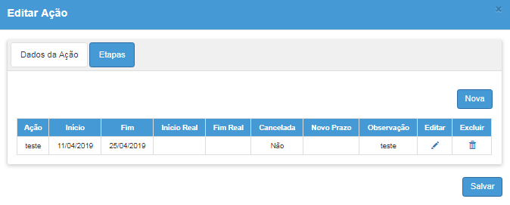
Atenção: Caso a ação já esteja passando pelo fluxo de homologação, só será possível alterar algumas informações da etapa: início real, fim real, novo prazo e observação.

Passo 3 – Serão exibidas as informações da etapa. Inclua a informação desejada (por exemplo, o Início Real e uma Observação) e clique em Salvar para gravar as informações.

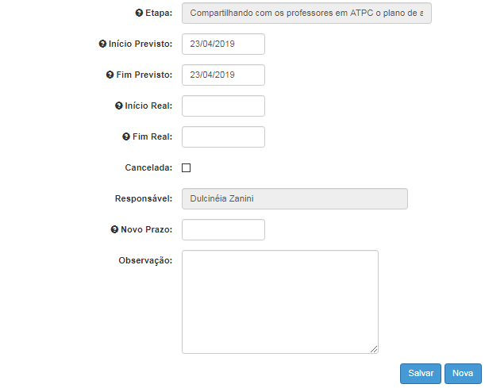

Importante:
As informações principais da ação/etapa (título, responsável, início previsto, fim previsto, impacto, tipo de ação...) somente podem ser editadas/excluídas caso:
- Não tenha sido iniciado o respectivo fluxo de homologação
- Ou mesmo que a ação já esteja no fluxo de homologação, ela tenha sido rejeitada pelo respectivo responsável. Assim, a ação retorna ao ponto inicial, edita-se a ação e envia-se novamente para homologação.

6 – Plano de Melhoria

Passo 1 – Dentro da seção do MMR, clique em Plano de Melhoria.
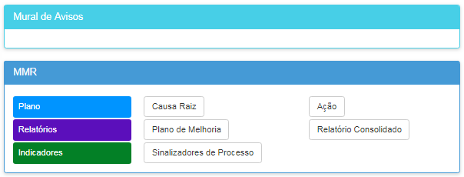
Passo 2 – Na tela que se abrirá, clique em Pesquisar.
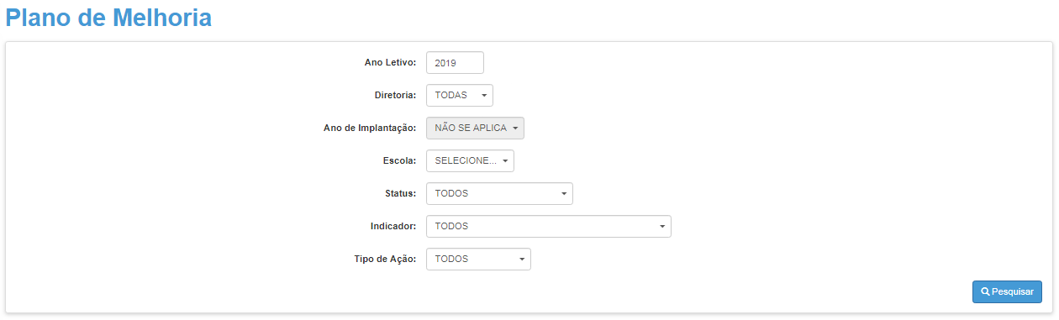
Será exibido o respectivo plano, com as ações e etapas:
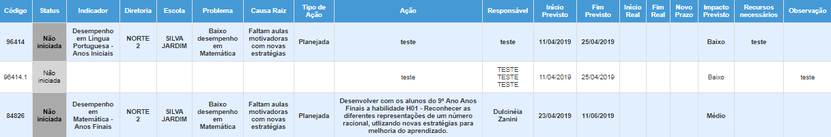

Dica:
É possível selecionar as ações com base em determinados filtros. Por exemplo, visualizar somente as ações com o Status Concluída e que impactam no Indicador de Desempenho em Língua Portuguesa – Anos Finais
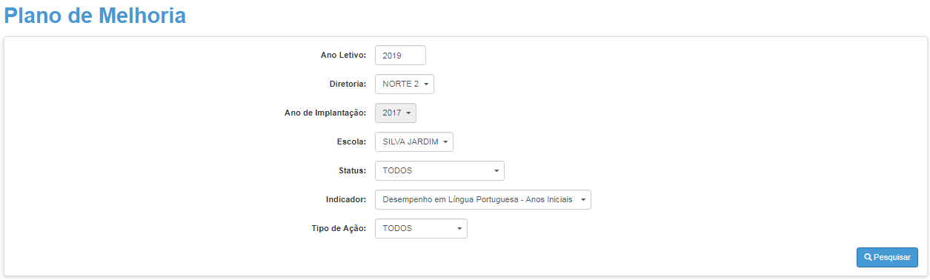

7 – Relatório Consolidado

Passo 1 – Na página inicial da SED, dentro da seção do MMR, clique em Relatório Consolidado.
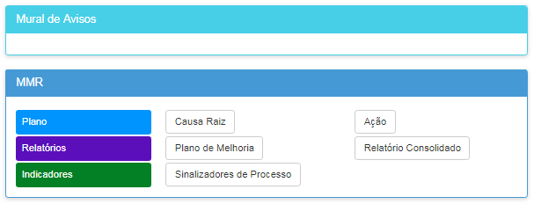
Passo 2 – Na tela que se abrirá, clique em Pesquisar.

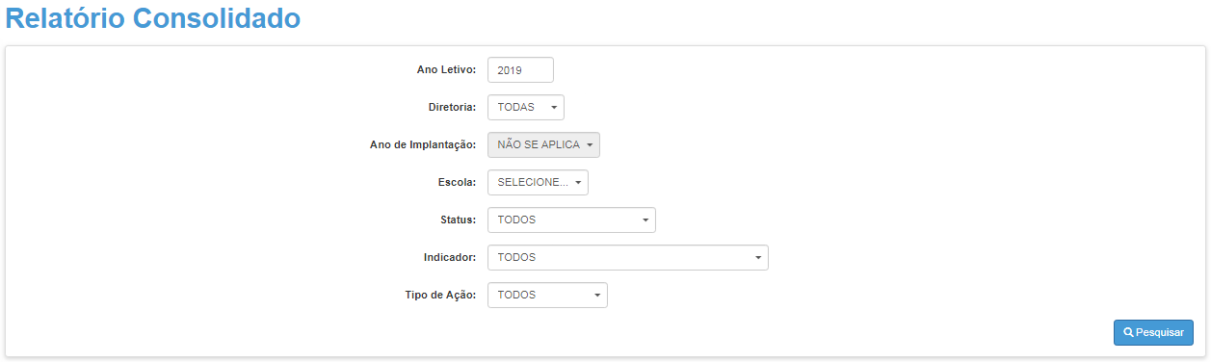

Será exibido um relatório com gráficos do plano de melhoria da escola:
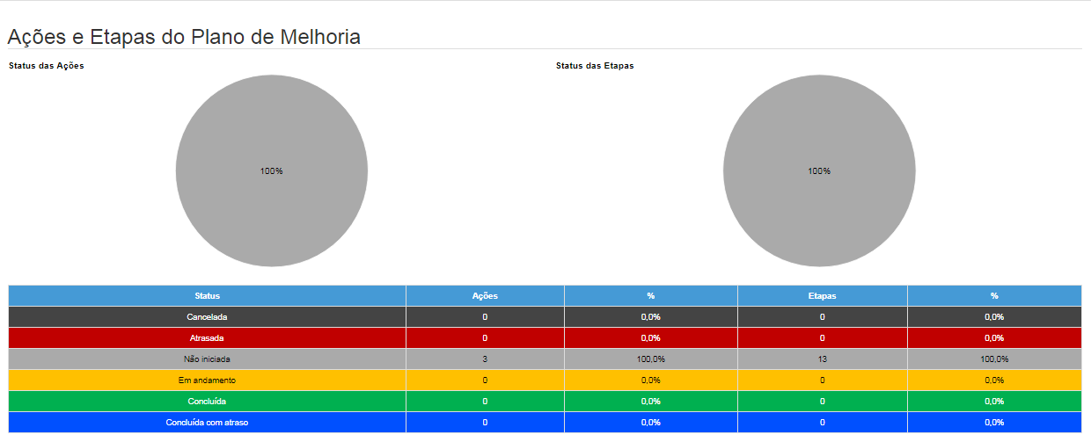

Dica:
Assim como na tela do Plano de Melhoria, é possível selecionar as ações com base em determinados filtros. Por exemplo, visualizar somente as ações do tipo planejada que afetam o Indicador de Desempenho em Matemática – Ensino Médio.

Funcionalidades Diversas na SED

A plataforma SED possui em todas as telas diversas funcionalidades que podem auxiliar o usuário a realizar uma consulta. Abaixo apresentaremos a descrição de cada funcionalidade numerada.
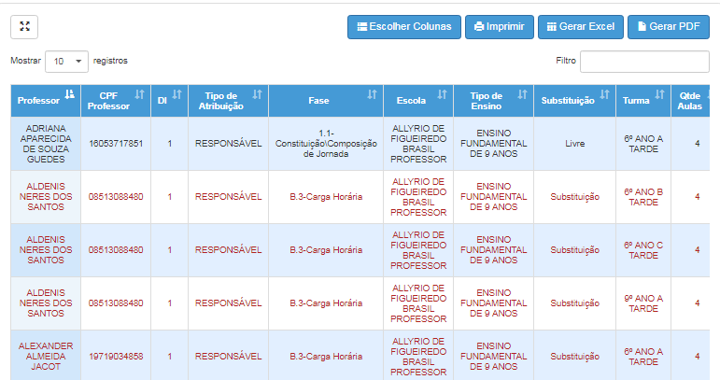
9
8
7
6
5
4
2
3
1
- Clique neste ícone para visualizar a tela cheia:
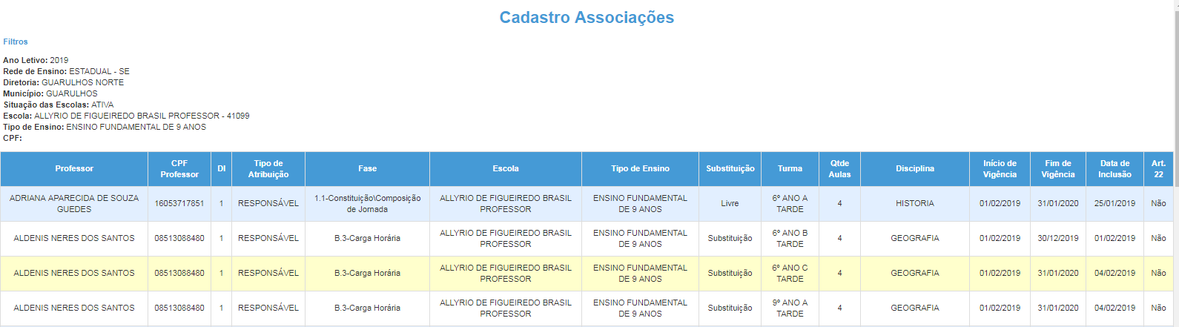
- Nesta funcionalidade selecione quantos registros deseja mostrar na tela (10, 25, 50 ou 100).
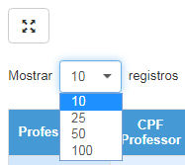
- Nesta funcionalidade é possível escolher quais colunas deseja mostrar/ocultar na tela. Desmarque as informações que não necessita visualizar e clique em OK e estas não serão mais mostradas no grid.
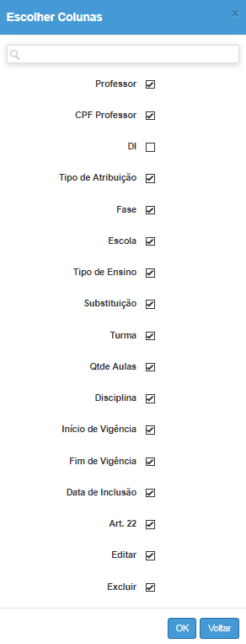

Importante: na impressão serão mostrados os mesmos campos que foram selecionados na tela.
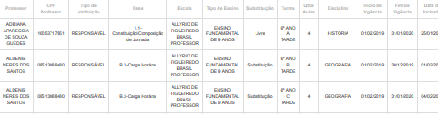
- Essa funcionalidade é utilizada para gerar um arquivo rápido de impressão.
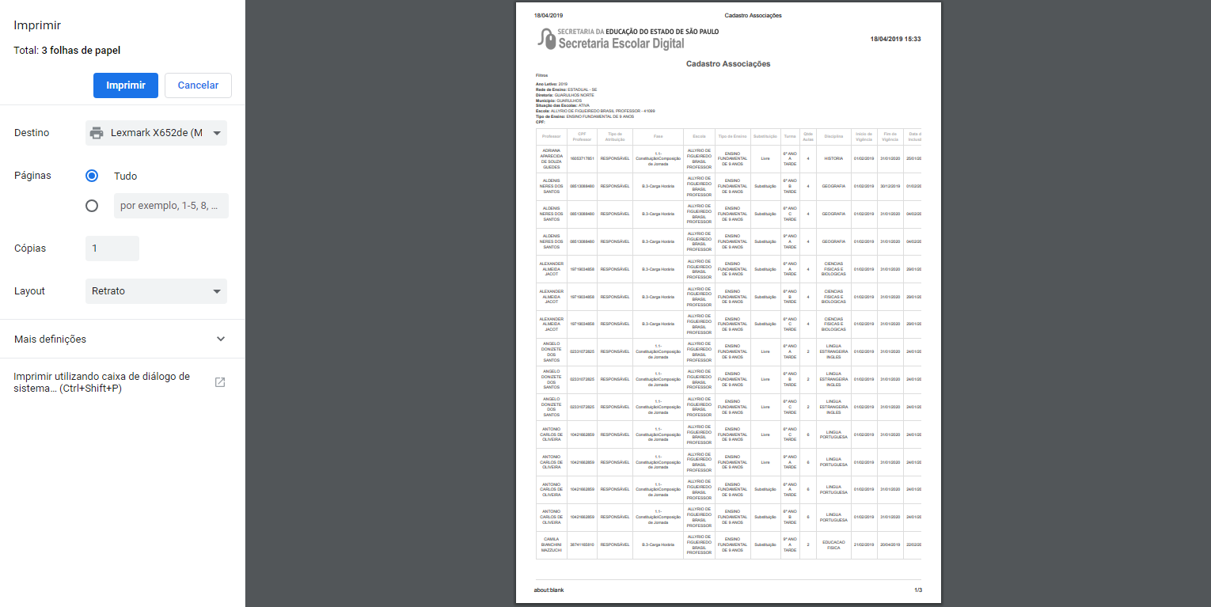
- Essa funcionalidade é utilizada para baixar as informações em formato de planilha (.xls) ou CSV.
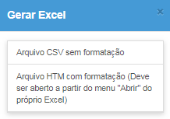
- Essa funcionalidade é utilizada para baixar as informações em formato PDF. Ao clicar em Gerar PDF será exibida uma tela para escolher as opções de impressão. Marque as opções desejadas e clique em Gerar.
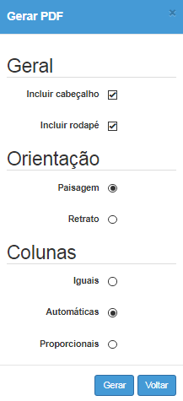
- Essa funcionalidade pode ser utilizada para filtrar/pesquisar informações da tabela. Por exemplo, ao digitarmos livre, serão filtradas todas as informações que contém essa palavra.
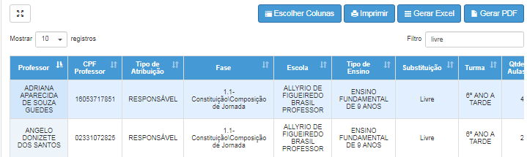
- Essa funcionalidade é utilizada para ordenar as informações em ordem crescente ou decrescente. Escolha a coluna que deseja ordenar e clique na setinha. Por exemplo, ao clicar na setinha da coluna “Turma”, as escolas serão listadas na ordem da turma.
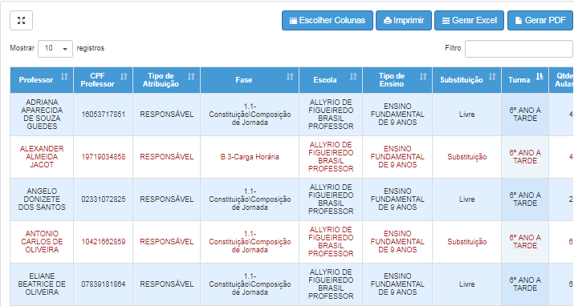
- Essa funcionalidade pode ser utilizada para navegar em outras páginas quando a tela possui muitos registros. Por exemplo, ao clicar no número 4 o sistema exibirá a página número 4.

